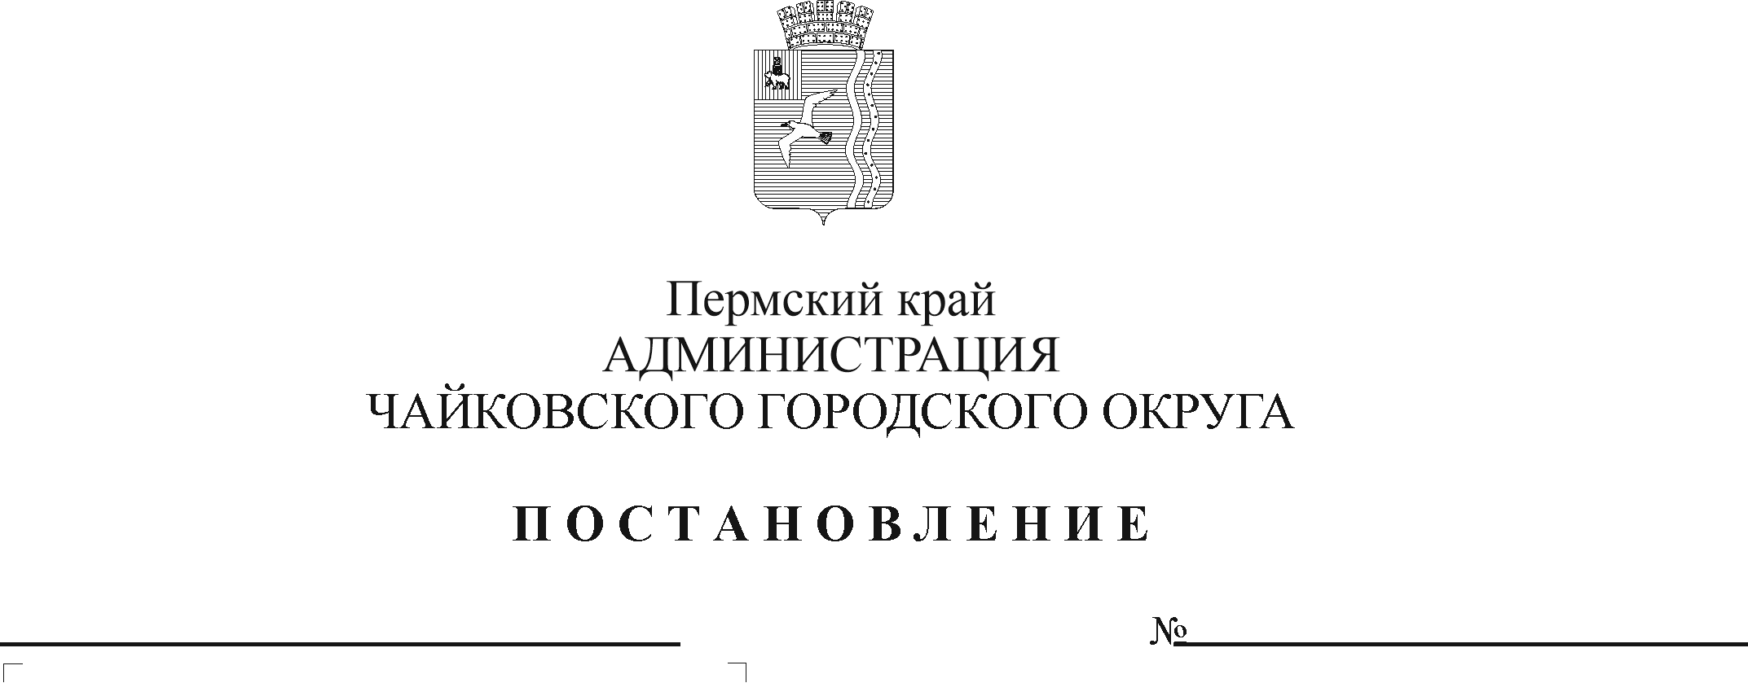

О внесении изменений в Порядок предоставления и расходования средств на содержание детей льготных категорий в образовательных учреждениях, реализующих программу дошкольного образования, утвержденный постановлением администрации Чайковского городского округа от 24.03.2022 № 295

В соответствии с Федеральным законом от 6 октября 2003 г. № 131-ФЗ «Об общих принципах организации местного самоуправления в Российской Федерации», Федеральным законом от 29 декабря 2012 г. № 273-ФЗ «Об образовании в Российской Федерации», Уставом Чайковского городского округа, решением Думы Чайковского городского округа от 21 августа 2019 г. № 272 «Об утверждении Порядка расчета и взимания платы родителей (законных представителей) за присмотр и уход за детьми в муниципальных образовательных учреждениях Чайковского городского округа, реализующих образовательную программу дошкольного образования, и Категории семей, имеющих льготы по оплате за присмотр и уход за детьми в муниципальных образовательных учреждениях, реализующих образовательную программу дошкольного образования на территории Чайковского городского округа»
ПОСТАНОВЛЯЮ:
- Внести в Порядок предоставления и расходования средств на содержание детей льготных категорий в образовательных учреждениях, реализующих программу дошкольного образования, утвержденный постановлением администрации Чайковского городского округа от 24 марта 2022 г. № 295 (далее – Порядок) (в редакции постановлений администрации Чайковского городского округа от 15 июня 2022 г. № 644, от 15 ноября 2022 г. № 1225, от 12 декабря 2022 г. № 1358, от 15 декабря 2023 г. № 1188) следующие изменения:
  - пункт 1.3.12. изложить в следующей редакции:
«1.3.12. родители (законные представители) детей, посещающих ДОУ, из семей граждан, принимающих (принимавших) участие в специальной военной операции, в том числе призванных на военную службу по мобилизации, на добровольной основе, по контракту, в том числе в случае их гибели (смерти) (далее – дети из семей граждан, участвующих в СВО):
справка из Военного комиссариата и (или) документ, подтверждающий участие в специальной военной операции.»;
  - пункт 1.4. изложить в следующей редакции:
«1.4. Информация о предоставлении льгот по родительской плате за присмотр и уход за детьми в соответствии с настоящим Порядком размещается в государственной информационной системе «Единая централизованная цифровая платформа в социальной сфере». Размещение (получение) указанной информации в государственной информационной системе «Единая централизованная цифровая платформа в социальной сфере» осуществляется в соответствии с Федеральным законом от 17 июля 1999 г. № 178-ФЗ «О государственной социальной помощи».»;
  - пункт 2.11. дополнить абзацем пятым следующего содержания:
«для детей из семей граждан, участвующих в СВО, в размере 1500 рублей в месяц.»;
  - в приложении 1 к Порядку в таблице «Отчет о фактических расходах на содержание детей льготных категорий»:
    - наименование льготной категории детей в строке 11 изложить в следующей редакции:
«Родители (законные представители) детей, посещающих ДОУ, из семей граждан, принимающих (принимавших) участие в специальной военной операции, в том числе призванных на военную службу по мобилизации, на добровольной основе, по контракту, в том числе в случае их гибели (смерти) (ясли)»;
    - наименование льготной категории детей в строке 11.1 изложить в следующей редакции:
«Родители (законные представители) детей, посещающих ДОУ, из семей граждан, принимающих (принимавших) участие в специальной военной операции, в том числе призванных на военную службу по мобилизации, на добровольной основе, по контракту, в том числе в случае их гибели (смерти) (сад)».
2. Опубликовать постановление в газете «Огни Камы» и разместить на официальном сайте администрации Чайковского городского округа.
3. Постановление вступает в силу после его официального опубликования и распространяется на правоотношения, возникшие с 1 января 2024 г., пункты 1.1, 1.3, 1.4 настоящего постановления действуют до 31 декабря 2024 г.

Глава городского округа –
глава администрации
Чайковского городского округа А.В. Агафонов

